Tạo form đăng ký theo mẫu sau:

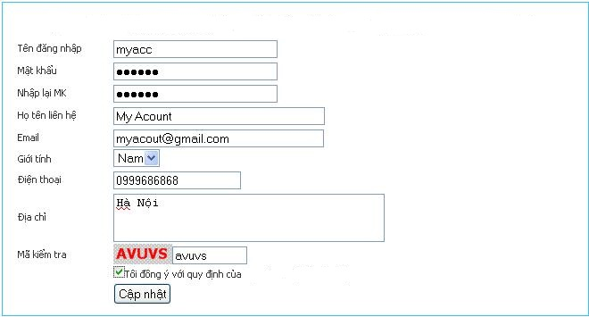

Ở đây còn thiếu tùy chọn hình Avatar (Profile), mã kiểm tra và hình avatar là optional cho các bạn nào thích tìm hiểu thêm.

Các bạn tích hợp tính năng kiểm tra email hợp lệ vào form này. Sau khi điền đầy đủ thông tin, nhấp vào nút cập nhật thì hiện lên form login như mẫu sau:

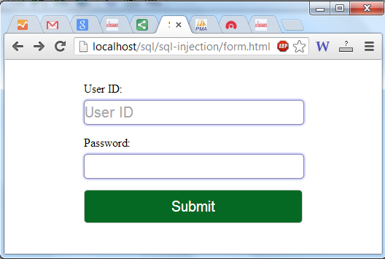

Lưu thông tin đăng ký xuống file. Sau khi nhấn nút Submit thì hiển thị lại toàn bộ thông tin người dùng đã đăng ký.